GUIDE D’INSTALLATION DE L’AFFICHEUR DEL MCCRYPT POUR L’APPLICATION

Table des matières

**Aucune entrée de table des matières n'a été trouvée.**

# Configuration de l’ordinateur

## **Configuration** réseau

En premier lieu nous allons configurer l’ordinateur afin qu’il soit capable de communiquer avec le convertisseur CSE-H53N et pour pouvoir envoyer des informations à l’afficheur. Il faut premièrement s’assurer que l’unité centrale soit connectée à une prise Ethernet à l’aide d’un câble RJ45.

Une fois cela fait, ouvrez l’application « Paramètres » et cliquez sur « Réseau et Internet ». Dans l’onglet « Ethernet », cliquez sur « Modifier les options d’adaptateur », faites clique-droit sur le périphérique réseau connecté en Ethernet et cliquez sur « Propriétés ».

Dans l’onglet de propriétés, sélectionnez TCP/IPv4 et cliquez sur le bouton « Propriétés »

Nous allons donner à l’ordinateur une adresse IP avec laquelle il pourra se connecter et envoyer des messages à l’afficheur.

Dans l’écran de propriétés de l’IPv4, mettez l’adresse IP « 192.168.96.110 », cliquez sur la fenêtre du masque de sous-réseau pour qu’il se rentre automatiquement puis mettez « 192.168.96.254 » pour la passerelle par défaut.

## Installation de ezManager

Afin de pouvoir configurer le convertisseur, appareil essentiel pour transmettre un message de l’ordinateur à l’afficheur, nous aurons besoin du logiciel ezManager, fourni par la société Sollae Systems depuis leur site internet.

Pour se faire, cliquez simplement sur ce lien, puis cliquez sur le bouton « Download for Windows ».

<https://www.eztcp.com/en/download/ezmanager>

Avec ça nous avons ce qu’il nous faut pour configurer le convertisseur.

# Configuration du convertisseur CSE-H53N

Maintenant que l’ordinateur est bien configuré et que le logiciel ezManager est installé, nous allons à présent brancher le convertisseur pour le configurer.

Assurez-vous tout d’abord que le boîtier est branché sur secteur. Ensuite sur le connecteur RS-232 du convertisseur connectez un câble RS-232 vers USB que nous allons ensuite connecter à un port série de l’ordinateur. Une fois cela fait, débranchez temporairement le câble RJ-45 de l’unité centrale et branchez un câble RJ-45 entre le convertisseur et l’ordinateur.

A présent, lancez le logiciel ezManager.

## Configuration du boîtier

Une fois le logiciel lancé, rendez-vous dans « Search ezTCP » et dans l’onglet « Serial ». Dans COM Port sélectionné le port série correspondant à celui auquel est connecté le convertisseur. Puis cliquez sur « Open » pour ouvrir le port série.

Normalement, les boutons « Read » et « Reboot » se sont activés, et en cliquant sur « Read » une fenêtre pop-up s’est ouverte vous demandant de passer le boîtier en mode configuration série.

Pour cela, nous allons nous intéresser au bouton de réinitialisation sur le côté droit du boîtier.

A l’aide d’un objet pointu, cliqué sur le bouton se trouvant dans le trou pendant moins d’une seconde. Les diodes à l’avant se mettront alors à clignoter. Faites de nouveau pression sur le bouton, mais maintenez la pendant une dizaine de secondes le temps que toutes les LED se soient toutes allumées successivement avant de retirer l’objet du trou. Cela a eu pour effet de remettre par défaut les options du boîtier.

Pendant que les diodes continuent de clignoter, revenez sur ezManager et cliquez à nouveau sur le bouton « Read ». Si tout a bien été fait, la barre verte chargera jusqu’au bout et l’adresse MAC de l’appareil s’affichera en dessous

Avec ça les propriétés réseau et du port série du convertisseur peuvent être configurés.

Pour l’adresse IPv4, mettez « 192.168.96.111 ». Le masque de sous-réseau et la passerelle sont les même que celles rentrées lors de la configuration de l’adresse de l’ordinateur.

Maintenant dans l’onglet « Serial Port » changez uniquement le « Baudrate » à 9600. Si jamais le port local n’est pas le même que sur l’image, mettez « 1470 ».

Cliquez à présent sur « Write » en-dessous et cliquez sur « Oui » quand on vous demande de reboot. Finalement refermez le port série en cliquant sur « Close » au-dessus de la barre verte.

## Test de connexion

Maintenant nous allons vérifier si tout a été configuré comme il faut en réalisant un test de connexion. Cliquez sur « Simple Test »

Dans la fenêtre LAN et dans « Peer Address » rentrez l’adresse IP du convertisseur « 192.168.96.111 » et mettez son port « 1470 » puis cliquez sur « Connect », l’état a alors changé de « Ready » à « Connected »

Du côté du port série RS232, mettez le « Baudrate » à 9600 et cliquez sur « Open », normalement « COM… Opened » (si une fenêtre d’erreur s’ouvre en appuyant sur « Open », cela veut potentiellement dire qu’il est encore ouvert autre part. Vérifiez que vous avez bien fermé le port après avoir configuré le convertisseur).

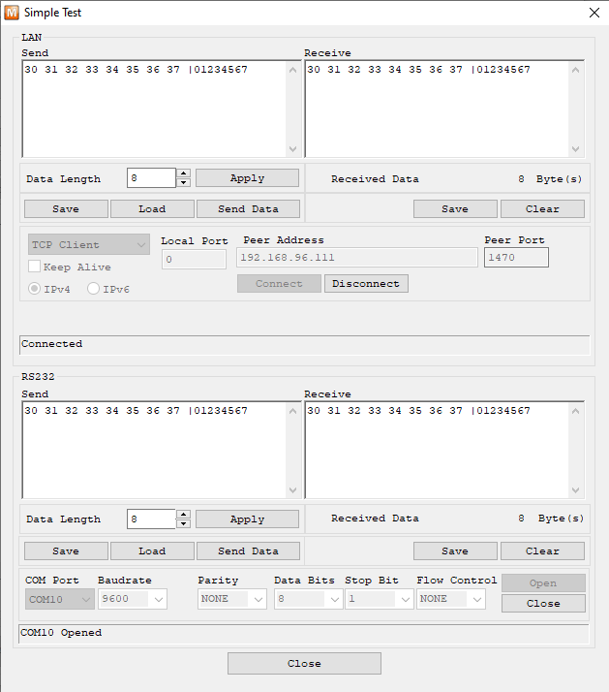Maintenant nous allons faire envoyer des octets d’un port à un autre en appuyant sur « Send Data » des deux côtés. En cliquant sur celui du LAN, le côté RS232 recevra la trame « Send » du LAN et inversement, en cliquant sur le bouton du RS232 le LAN recevra la trame de son Send. Si toutes les trames sont similaires et intactes, cela veut dire que le test est concluant.